臺南市北區文元國民小學108學年度第2學期
六 年級自編教材 海洋教育 課程計畫
教材來源 |  | 自編教材  國語日報  南一六下國語課本  康軒自然第二單元 | 規劃者 | 六年級學年教師群
教學節數 |  | 第16週，本學期共（ 2 ）節
課程目標 |  | 1.認識台灣的海岸地形與環保觀念。  2了解海洋生物的多樣性。  3.體認家鄉與海洋的關連，了解海洋生物與人類生活的關係。  4.能體認自然保育工作的重要，關心土地永續發展，並加以實踐。
相關領域 |  | 國語文(南一版，閱讀列車， 一漥水)  社會 : 第4單元，全球環境  自然與生活科技 : 第3單元，生物與環境
能力指標  (總綱核心素養) |  | E-B1 具備「聽、 說、讀、寫、作」 的 基 本 語 文 素 養，並具有生活所 需的基礎數理、肢 體及藝術等符號 知能，能以同理心 應用在生活與人 際溝通。  E-C1 具備個人生 活道德的知識與 是 非 判 斷 的 能 力，理解並遵守社 會道德規範，培養 公民意識，關懷生 態環境。
融入議題之能力指標(議題實質內涵) |  | 4-3-5簡單分析氣象圖並解讀其與天氣變化的關係。  5-3-2說明海洋生物種類及其生活型態、棲地。  5-3-6蒐集海洋環境議題之相關新聞事件(如海洋汙染、海岸線後退、海洋生態的破壞)，瞭解海洋遭受的危機與人類生存的關係。
週次 | 日期 | 能力指標-代號  (學習內容、學習表現) |  |  | 單元名稱 | 節數 | 評量方式 | 備註
16 | 6/15 | 3d-III-1  選定學習主題或社會議題，進行探究與實作。 |  |  | 戶外教育-  高美濕地探訪 | 1 | 口頭回答
16 | 6/16 | 2-Ⅲ-4 運用語調、表情和肢體等變化輔助口語表達。  1-Ⅲ-1 能夠聆聽他人的發言，並簡要記錄。 |  |  | 大海的禮物-  小組報告 | 1 | 口頭回答  報告分享  回饋分享 | 教材來源:國語日報、網路
說明：1.「備註」欄請填入可融入教學之重大議題的「能力指標（學習重點）序號」，及是否為「自編」單元，或主題課程。
2.「評量方式」請具體敘寫。

108學年度第2學期海洋教育實施成果
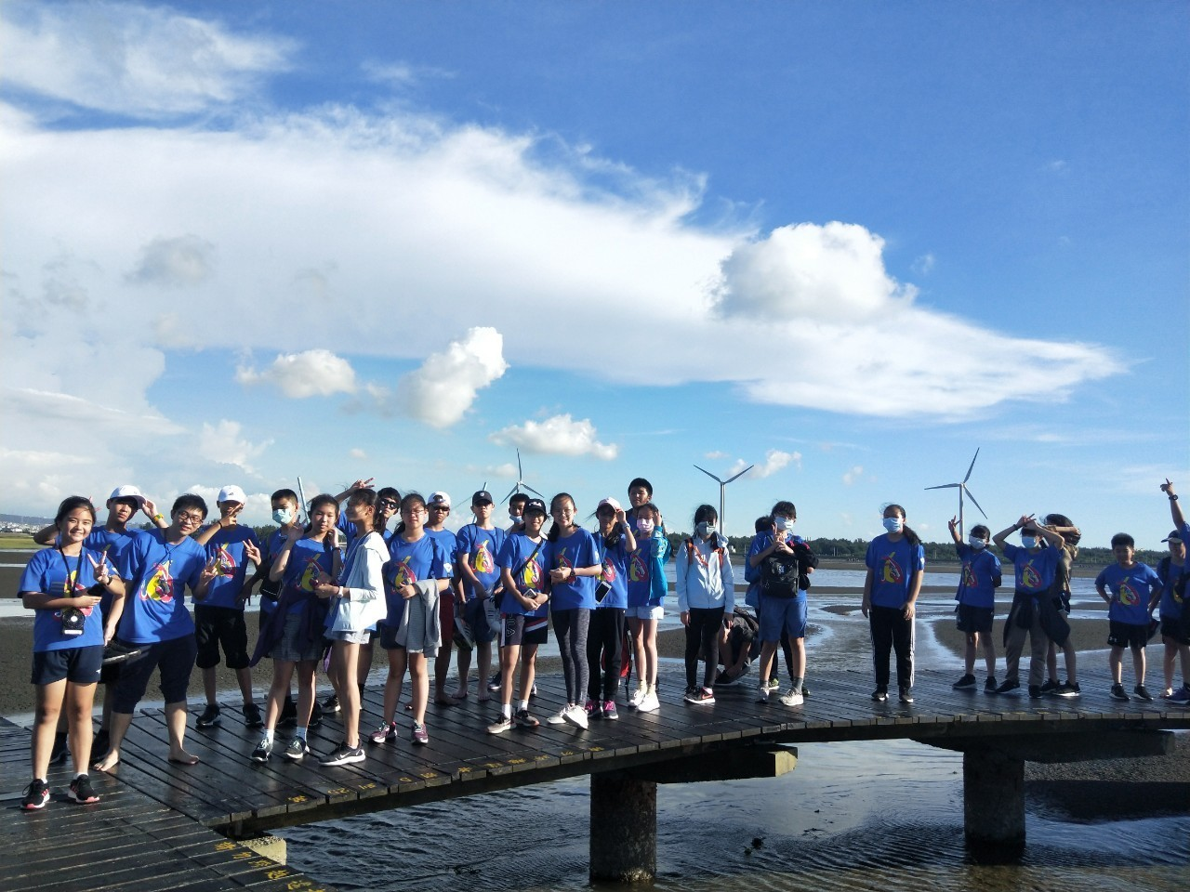 | 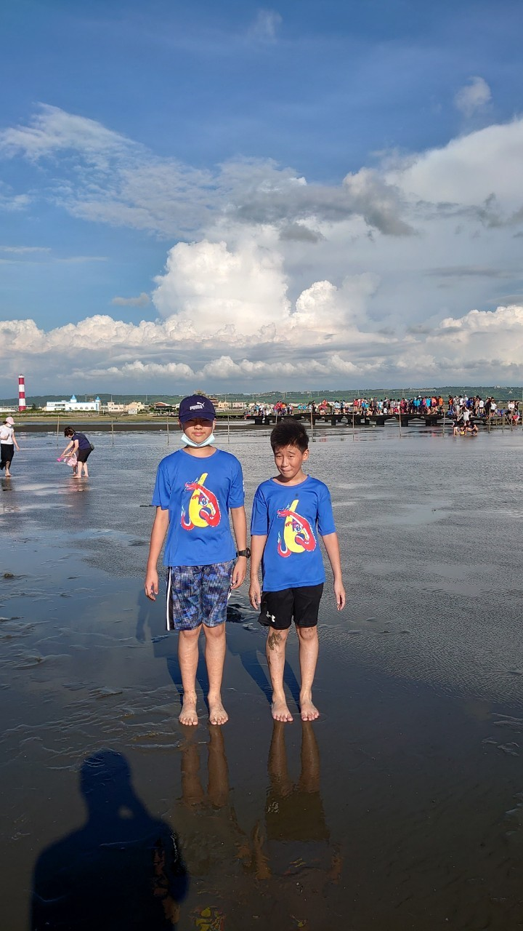
戶外教育-高美濕地探訪 | 戶外教育-高美濕地探訪

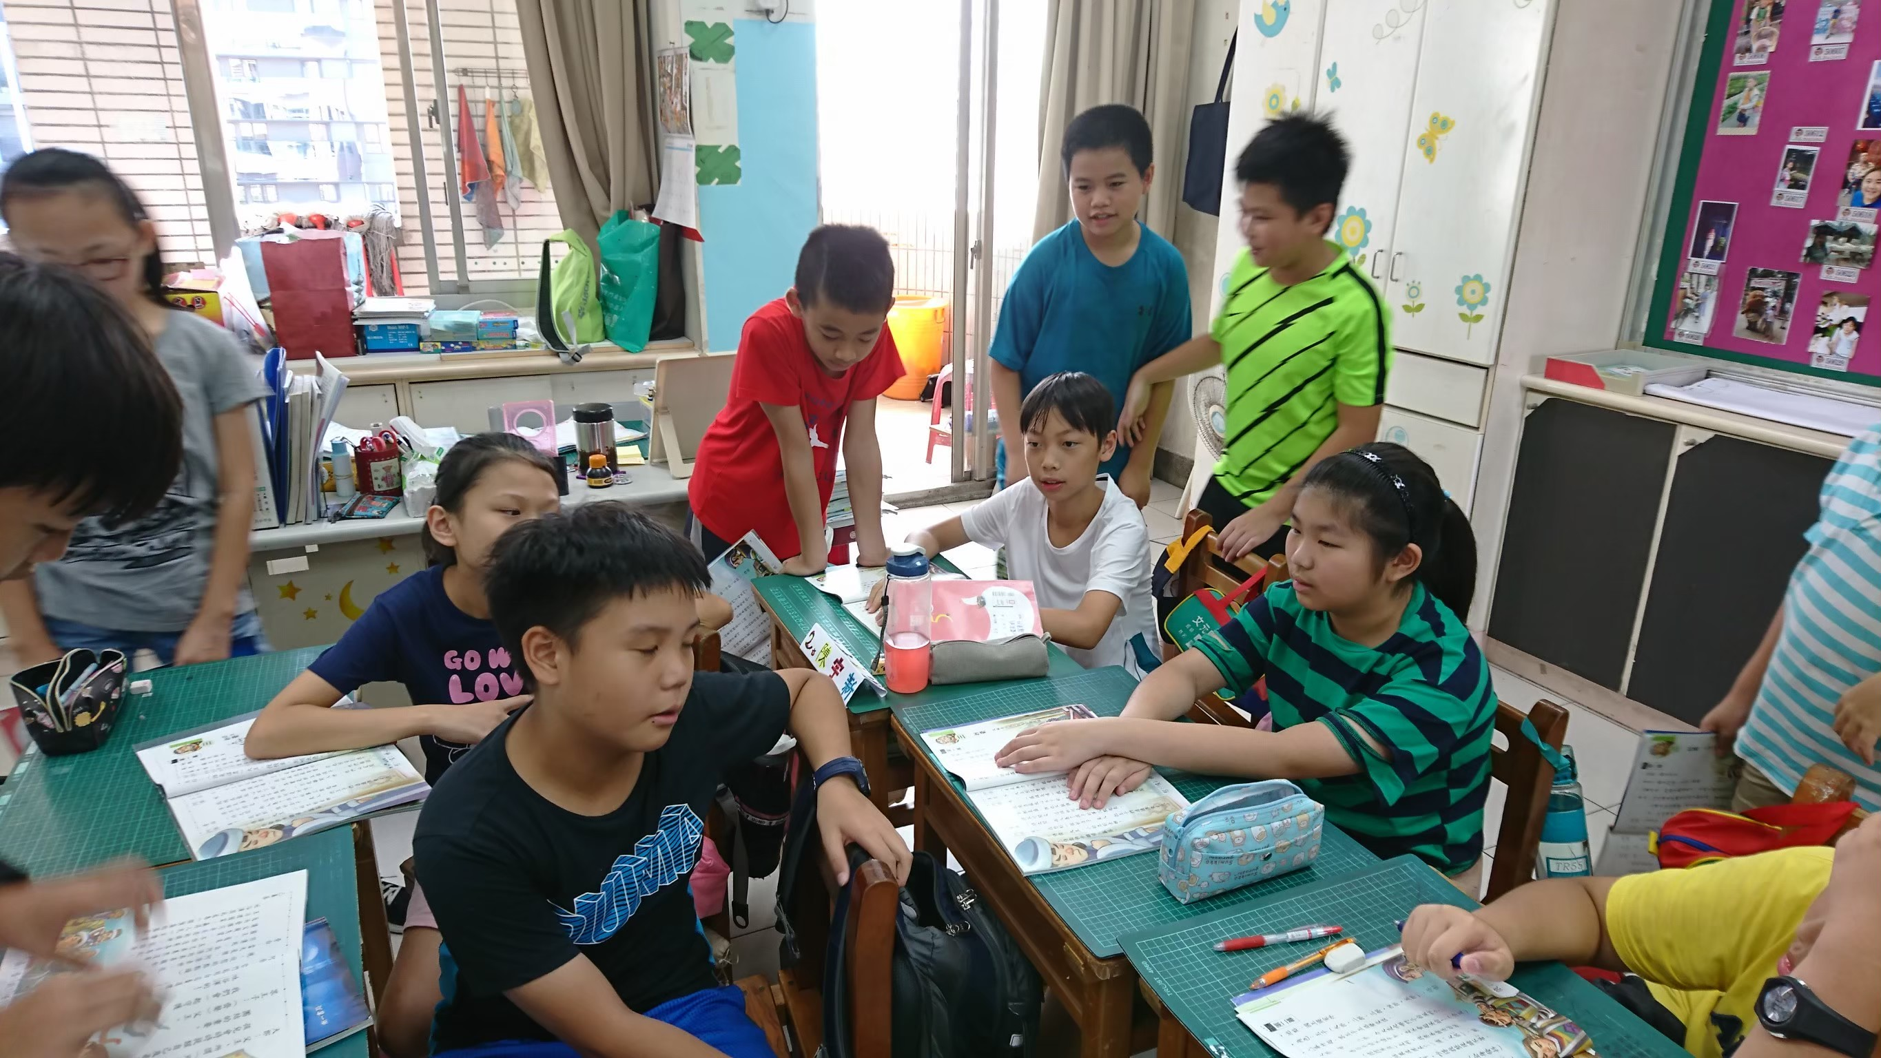 | 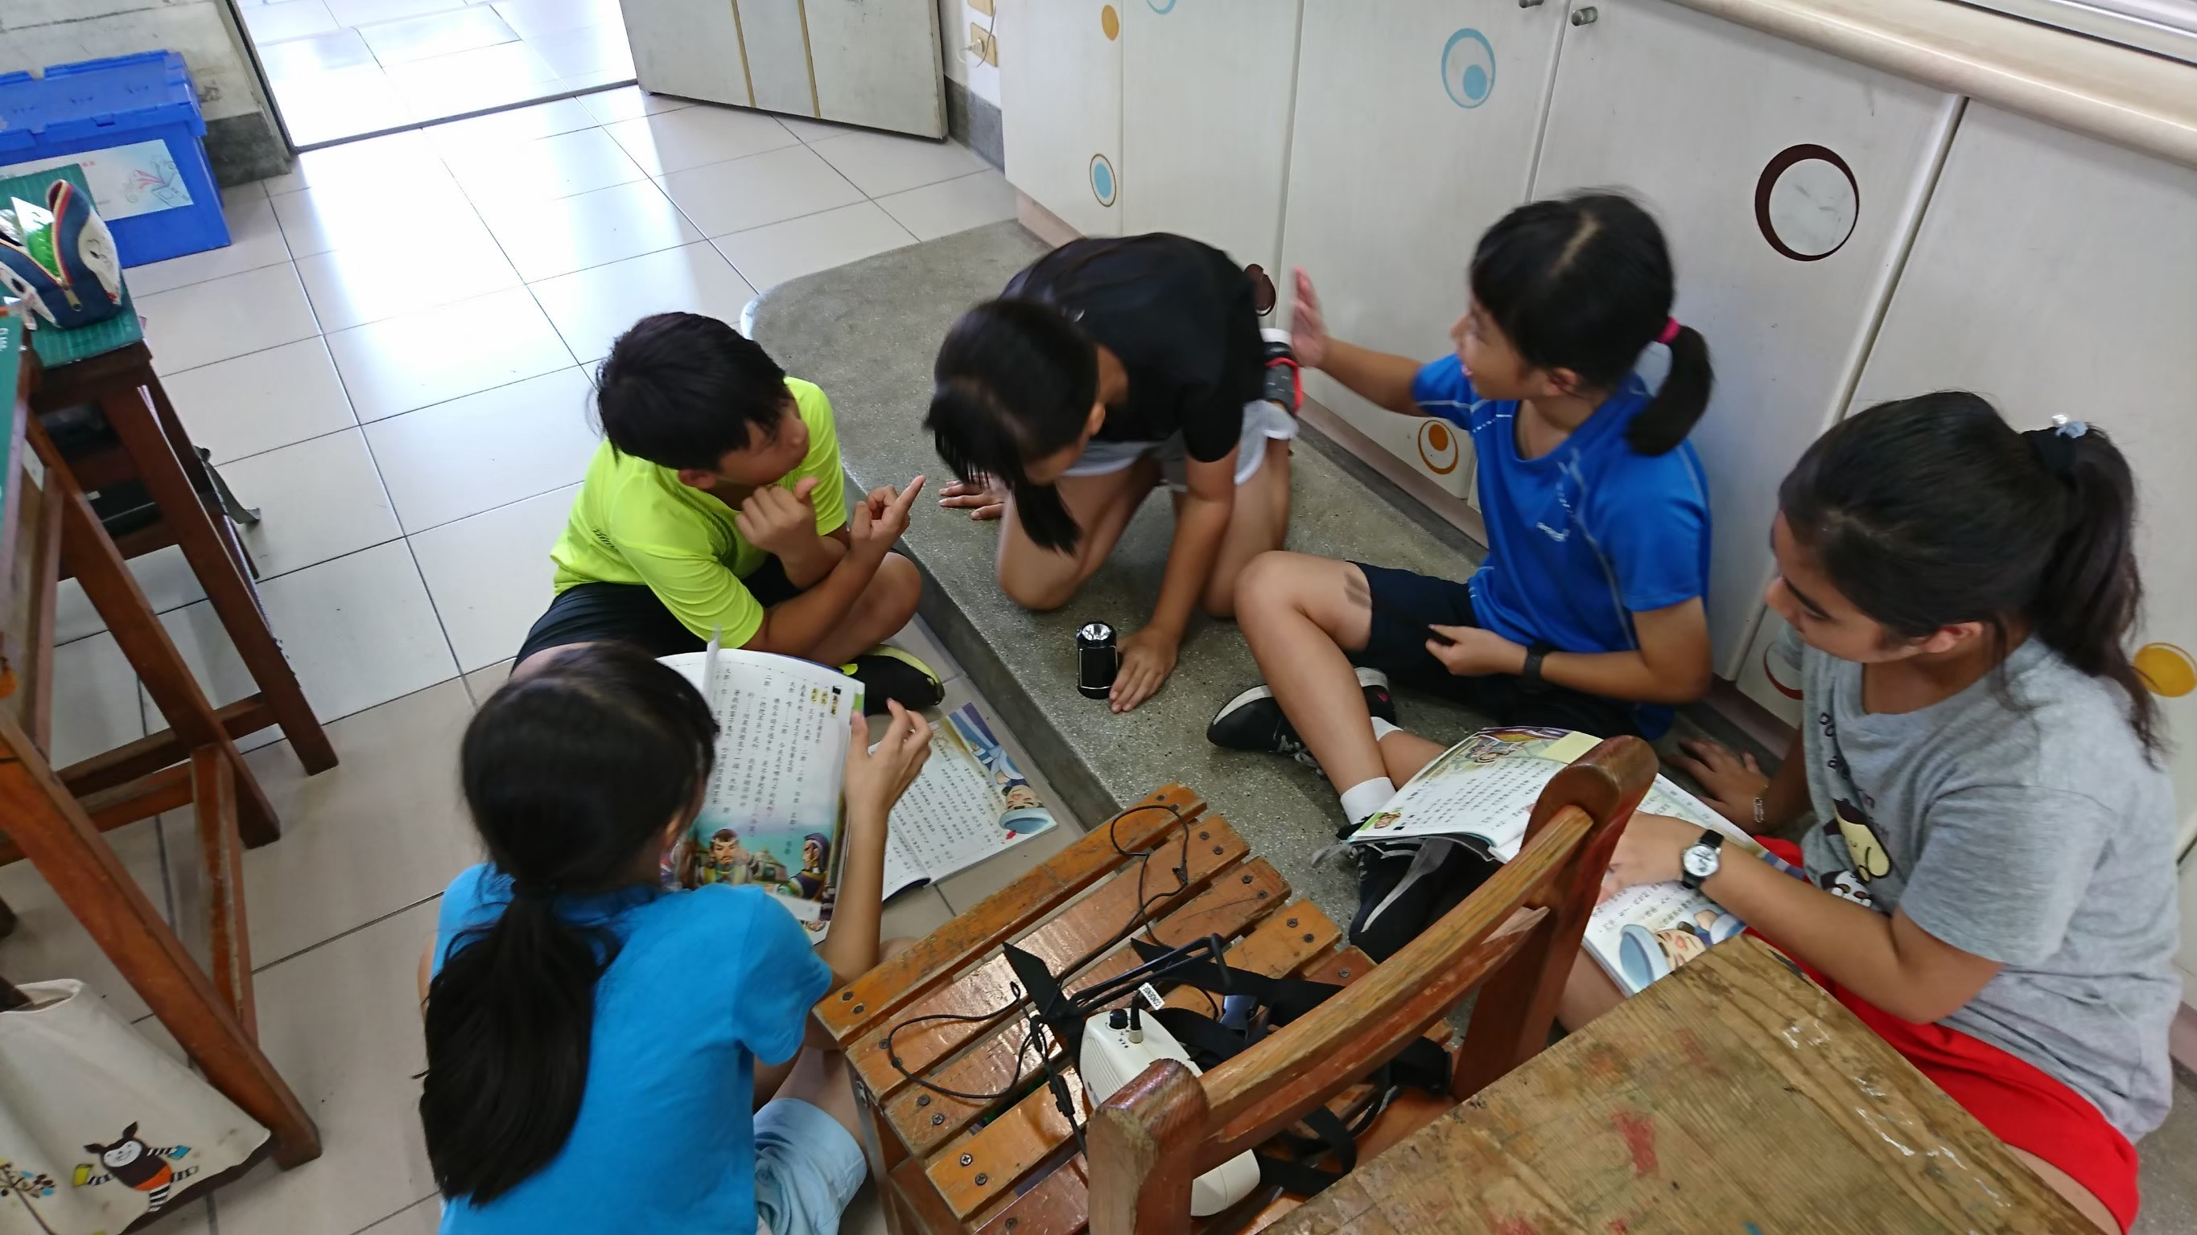
小組分享 | 小組分享

